NÁRODNÁ RADA SLOVENSKEJ REPUBLIKY

V. volebné obdobie
Číslo: CRD-2343/2011
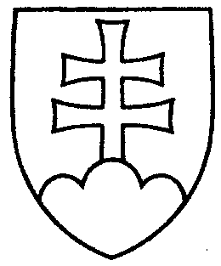

835

UZNESENIE

NÁRODNEJ RADY SLOVENSKEJ REPUBLIKY

z 9. februára 2012

k návrhu poslancov Národnej rady Slovenskej republiky Igora Matoviča, Eriky Jurinovej, Martina Fecka a Jozefa Viskupiča na vydanie zákona, ktorým sa mení a dopĺňa zákon
č. 333/2004 Z. z. o voľbách do Národnej rady Slovenskej republiky v znení neskorších predpisov (tlač 420) – prvé čítanie

Národná rada Slovenskej republiky

po prerokovaní uvedeného návrhu zákona v prvom čítaní

r o z h o d l a, ž e

podľa § 73 ods. 4 zákona Národnej rady Slovenskej republiky č. 350/1996 Z. z. o rokovacom poriadku Národnej rady Slovenskej republiky v znení neskorších predpisov

nebude pokračovať v rokovaní o tomto návrhu zákona.

Pavol H r u š o v s k ý v. r.

predseda

Národnej rady Slovenskej republiky

Overovatelia:
Peter M u r á n s k y v. r.
Andrej K o l e s í k v. r.

